«Межпредметные связи как социально-педагогическая задача на уроках математики: география в задачах»
Салтанова Е.В.
МОУ СОШ №1 г.Малоярославец
mpschool@mail.ru
Межпредметная связь и её значение.
При реализации ФГОС третьего поколения приоритетом образования становится формирование общеучебных умений и навыков, а также способов деятельности, уровень освоения которых в значительной мере предопределяет успешность всего последующего обучения. В настоящее время все более актуальной в образовательном процессе становится функциональная грамотность обучающегося – способность использовать знания, умения, способы и методы в действии при решении широкого круга жизненных ситуаций и обнаруживает себя за пределами учебных ситуаций, в задачах, не похожих на те, где эти знания, умения, способы приобретались. Важную роль в этом играют межпредметные связи. С их помощью не только на качественно новом уровне решаются задачи обучения, развития и воспитания учащихся, но также закладывается фундамент для комплексного видения, подхода и решения сложных проблем реальной действительности. Именно поэтому это является важным условием и результатом комплексного подхода в обучении и воспитании школьников.
Социальная обусловленность развития идей интеграции в науке и педагогике.
В истории научного естествознания несколько столетий продолжается период дифференциации наук, при котором предметы научных исследований были строго разграничены. Ограниченность предметов познания позволяла каждой науке исследовать их более или менее детально, но преимущественно с внешней стороны. Продолжаясь длительное время, эта разобщенность создавала определенные барьеры, разъединявшие науки о природе, задерживала их прогрессивное развитие, но вместе с тем порождала объективные предпосылки для сближения научных знаний и природы, для возникновения зачатков интеграции наук.
Первым шагом в этом направлении было совершенствование процесса обучения с установлением межпредметных связей, для создания единой картины мира природы в сознании учащихся.
Школьное образование, где ученик получает знания из разных наук, должно быть интегрировано, формирует гармоничную личность. Цель современного учителя - уметь творчески осуществлять межпредметные связи на уроках и во внеклассной работе. Именно интеграция позволяет показать, что изучаемые предметы находятся в тесной связи: то, что является целью на одном уроке, становится средством для достижения цели на другом.
В интегрированном уроке результаты отличаются от достигнутых в классическом варианте. Учащиеся смогут не только формулировать те или иные понятия, законы, но и понимать их общность и значение в природе. Их ум начнет обретать обобщенный характер.
Межпредметные связи в обучении математике.
В обучении математике являются важным средством достижения прикладной направленности обучения. Возможность подобных связей обусловлена тем, что в математике и смежных дисциплинах изучаются одноименные понятия (векторы, координаты, графики и функции, уравнения и т.д.), а математические средства выражения зависимостей между величинами (формулы, графики, таблицы, уравнения, неравенства) находят применение при изучении смежных дисциплин. Такое взаимное проникновение знаний и методов в различные учебные предметы имеет не только прикладную значимость, но и создает благоприятные условия для формирования научного мировоззрения.
С дидактических позиций реализация межпредметных связей предполагает использование фактов и зависимостей из других учебных дисциплин для мотивации введения, изучения и иллюстрации абстрактных математических понятий, формирования практических навыков. Проблеме реализации межпредметных связей математики с другими науками в настоящее время посвящено много работ. Можно выделить основные направления реализации межпредметных связей математики с другими науками.
Математика дает учащимся систему знаний и умений, необходимых в повседневной жизни и трудовой деятельности человека, а также важных для изучения смежных дисциплин (физики, химии, черчения, трудового обучения, астрономии и т.д), что способствует формированию научного мировоззрения, представлений о математическом моделировании как обобщенном методе познания мира.
Одним из наиболее эффективных способов достижения данной цели является решение прикладных задач, позволяющих продемонстрировать учащимся применение математических методов для решения задач из других предметных областей.
Математика и география. Существует и обратная связь. Привлечение знаний о масштабе и географических координатах из курса физической географии позволяет на уроках математики наполнить конкретным содержанием абстрактные математические понятия. (Более подробно см. приложение 1)
Математика и русский язык. Одна из важнейших целей, присутствующих на любом уроке – научить детей правильно говорить и грамотно писать. На уроках математики необходимо обратить особое внимание на реализацию этой цели. Следует требовать от учеников правильного написания математических терминов, четкого обоснования выполняемых действий, постоянного повторения правил и формулировок теорем, грамотной речи при устной работе. (примеры см. приложение 2)
Математика и литература. Использование на уроках математики материала из художественных произведений, имеющего отношение к предмету, цитат известных людей о необходимости изучения математики позволяет внести в урок элементы занимательности и продемонстрировать связь математики с таким важным школьным предметом, как литература. ( примеры см. приложение 3)
Математика и история. Из всех предметов общественно-гуманитарного цикла, изучаемых в школе, культурную значимость содержанию математики и её методам исследования придает, несомненно, история. Реализация связи не только возникновению и поддержанию интереса на уроке, но преследует более важную цель: формирование мировоззрения и общей культуры учащихся.
Исторические задачи – это математические задачи, которые привлекают к себе внимание многих математиков на протяжении продолжительного периода времени (например, знаменитые задачи древности).
Кроме исторических задач в методической литературе встречаются старинные задачи. Под старинными задачами понимают задачи из исторических математических источников, начиная с древнеегипетских математических папирусов и заканчивая сборниками отечественных старинных задач. Обычно такие задачи вызывают интерес, поскольку несут в себе полезную информацию практического и исторического характера. (примеры см. приложение 4)
Математика и биология. Межпредметная связь математики и биологии ярко прослеживается при изучении темы прогрессии. Учащиеся с интересом находят примеры симметрии в природе и чисел Фибоначи в строении различных растений и животных и представляют результаты своих исследований на интегрированном уроке математика + биология. На таких уроках использую видеофрагменты, показывающие удивительную красоту математики и ее связь с окружающим миром. (примеры см. приложение 5)
Заключение.
Использование межпредметных связей позволяет актуализировать субъектный опыт школьников. Ранее приобретенные знания на других предметах и в повседневной жизни, становятся востребованными на уроках математики. Можно реально показать значимость этих знаний, тем самым, формируя у школьников потребность в их пополнении и расширении. Утверждение и упрочнение предметной системы преподавания в современной школе неразрывно связано с развитием идеи межпредметных связей. Выявление и последующее осуществление необходимых и важных для раскрытия ведущих положений учебных тем межпредметных связей позволяет:
- формировать познавательные интересы учащихся средствами самых различных учебных предметов в их органическом единстве;
- осуществлять творческое сотрудничество между учителями и учащимися;
- изучать важнейшие мировоззренческие проблемы и вопросы современности средствами различных предметов и наук в связи с жизнью.
Из всего вышесказанного можно сделать вывод: существует большое разнообразие направлений реализации межпредметных связей математики с другими науками. Их использование учителем на уроке является несомненным достоинством и способствует более полной реализации целей изучения математики в школе.

Литература
1. https://ru.wikipedia.org/wiki/Заглавная_страница
2. https://ru.wikipedia.org/wiki/Долина_гейзеров
3.https://myrussianland.ru/goroda-i-regiony/vulkany-kamachatki.html
4.https://ru.wikipedia.org/wiki/Список_рек_Камчатского_края
5. Полякова Е.С, Романов Ю.В. Средства историзации специальной подготовки учителя математики . Актуальные проблемы подготовки будущего учителя математики. Межвуз. сб. науч. тр. Выпуск 5. / Под ред. Ю.А. Дробышева и И.В. Дробышевой. – Калуга: Изд-во КГПУ им. К.Э. Циолковского, 2008.
6. Максимова В.Н. Межпредметные связи в процессе обучения. - М.: Просвещение, 1988.
7. Литература: Литература: Максимова В. Н. Межпредметные связи в учебно- воспитательном процессе современной школы. -М.: Просвещение, 1986.

Приложение 1

- г.Петропавловск - Камчатский — один из старинных городов Дальнего Востока. В 2019 году городу исполняется 279 лет. В каком году был основан г.Петропавловск – Камчатский?
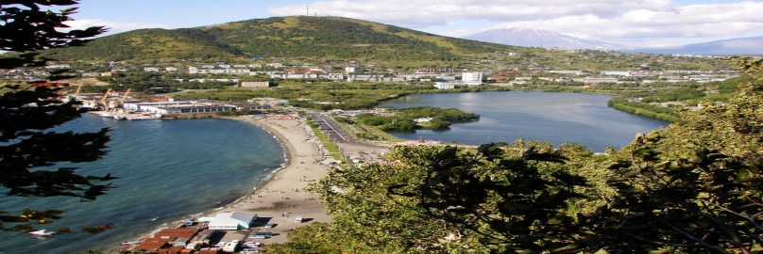

- Ключевскаясопка – самыйвысокийвулканКамчатки, еговысота 4750 м. ГораБелуханаАлтаена 244 м нижеКлючевскойсопки. ГораНароднаянаУралена 2612 м нижеБелухи, а гораПобедана 1253 м вышеНародной. КаковавысотагорыПобеда? НасколькометровКлючевскаясопкавышегорыПобеда?

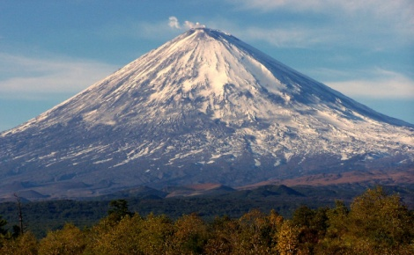
Ключевская сопка

3.На реке Кроноцкой медведи за 3 дня в июне, во время нереста лососей, выловили 1245кг рыбы. В первый день они выловили пятую часть всей рыбы, во второй в 3 раза больше чем в первый. Сколько рыбы медведи выловили в третий день.
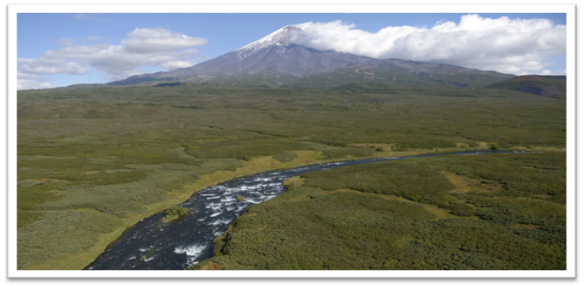

4.На Камчатке 1000 вулканов, из которых действующих на 970 меньше потухших вулканов, а высота вулкана Ключевская сопка на 3750м больше количества всех вулканов на Камчатке. Какова высота этого вулкана и сколько действующих вулканов на Камчатке?
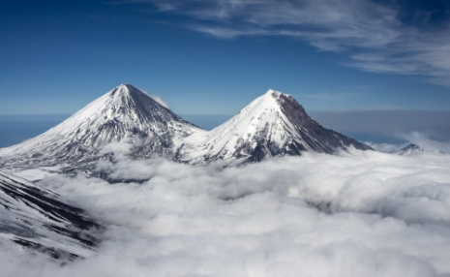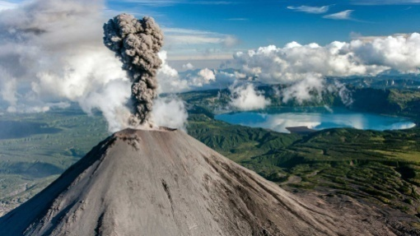
5. Корабль покинул порт Петропавловска-Камчатского 12 сентября в 8-00 часов местного времени и прибыл в Лос-Анджелес 24 сентября в 12-00 часов по времени этого города. Сколько суток он был в пути?
6.Длина р.Камчатка и р.Пенжина вместе - 1471км. Какова длина р.Камчатка, если длина р.Пенжина на 45 км меньше длины р.Камчатка.
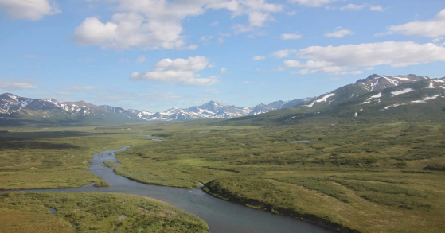
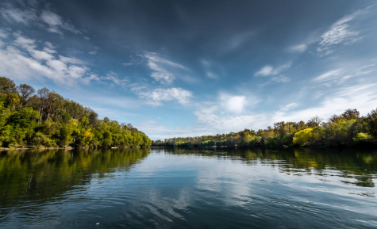

р.Камчаткар. р.Пенжина

7. Гейзер Великан, может выбрасывать вверх струю кипятка высотой до….метров. Извержения происходят не так часто – раз в 5-7часов. Решив уравнение Вы сможете узнать высоту выброса вверх струи кипятка. 0,6х + 6(0,2х — 5) = х – 2
8.Всего на Камчатке 43 гейзера. В 2007 году было повреждено 17 гейзеров. Сколько процентов действующих гейзеров осталось?

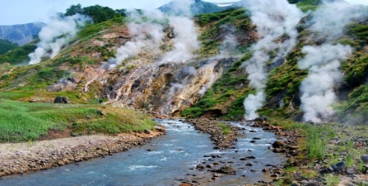

9. ВПР 5 класс Задание11.
Надиаграмме показана высота некоторых действующих вулканов Камчатского края
(в метрах).
Ответьте на вопросы.
1) Первое место повысоте занимает вулкан Ключевская Сопка. Какой вулкан занимает третье место?
2) Перечислите все вулканы, высота которых превышает высоту вулкана Карымская Сопка не более чем на 2000 м.

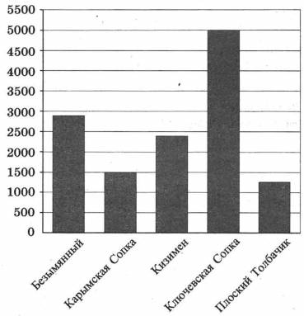

10. Рассмотрим задание из учебника Виленкин, Жохов, Чесноков 6 класс в двух частях, Просвещение:
№3.160.
В Америке высоты вулканов Пичинча, Оризаба и Котопахи относятся, как 2 2/3 : 3 : 3 2/15. Найдите высоту каждого вулкана, если Пичинча ниже Котопахи на 854 м.

Приложение 2
При изучении темы « Дроби» для учеников будет интересной информация о том, что в русском языке слово дробь появилось в VIII веке, и происходит от глагола «дробить» — разбивать, ломать на части. В первых учебниках математики (в VII веке) дроби так и назывались — «ломаные числа». У других народов название дроби также связано с глаголами «ломать», «разбивать», «раздроблять».
Симметрия букв
В, Е, З, К, С, Э –горизонтальная ось симметрии;
М, П, Т, Ш – вертикальная ось симметрии;
Ж, Н, О, Ф, Х – две оси симметрии горизонтальная и вертикальная
Симметрия слов
«КАЗАК», «ШАЛАШ», «АННА», «АЛЛА» - они читаются одинаково как слева направо, так и справа налево.
Симметрия фраз
«ИСКАТЬ ТАКСИ»
«АРГЕНТИНА МАНИТ НЕГРА»
«А РОЗА УПАЛА НА ЛАПУ АЗОРА»
«ЛЕША НА ПОЛКЕ КЛОПА НАШЕЛ»
(если не учитывать пробелы между словами)
Такие слова и фразы называются ПАЛИНДРОМАМИ.

Приложение 3
Е.К. Мархинин
КОНУС В НАПРЯЖЕНИИ СУДОРОЖНО ДРОЖИТ
Конус в напряжении
Судорожно дрожит.
Лава в исступлении
С конуса бежит.
Взрывы (очень сильные)
Следуют подчас,
Выбросы обильные
Осыпают нас.
Мы идем побитые
Градом лапиллей.
Газы ядовитые
Лезут из щелей.
Бомбы раскаленные
Падают вокруг.
Сердца утомленного
Слышен частый стук.
12 сентября 2002 г.

Приложение 4
Задача Пифагора
(около 580-501 г. до н.э.)
"Рассказывают, что на вопрос, сколько учеников посещают его школу, Пифагор ответил: "Половина изучает математику, четверть - музыку, седьмая часть пребывает в молчании, кроме этого, есть три женщины". Сколько учеников посещало школу «Пифагора?»

Приложение 5
Межпредметная связь математики и биологии ярко прослеживается при изучении темы прогрессии. Учащиеся с интересом находят примеры чисел Фибоначчи в строении различных растений и животных.
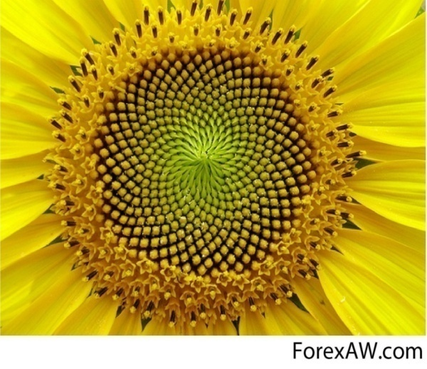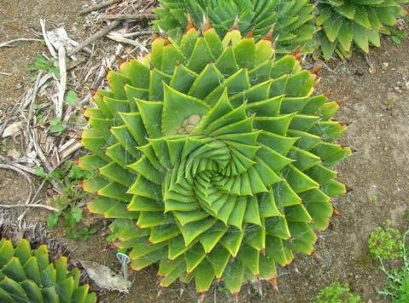
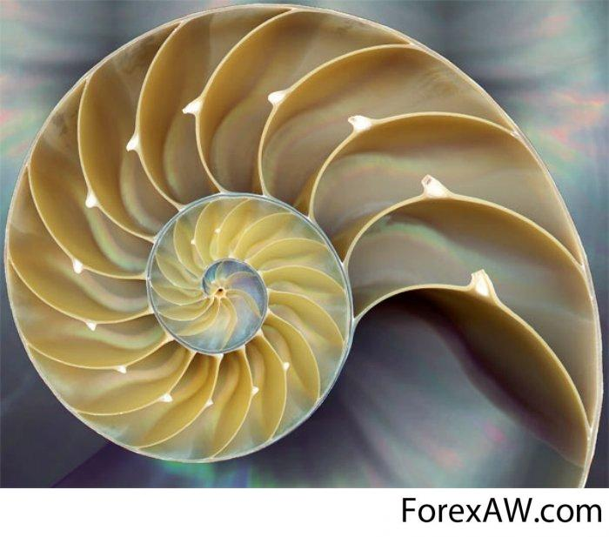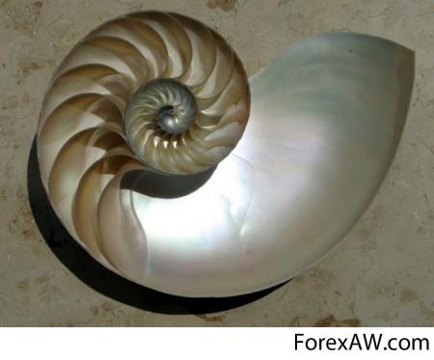
Симметрия в природе
